92年國中第二次基本學力測驗
自然科試題
_______年 _______班 _______號 姓名________________
得 分

一、單題（1-51題）
( ) 1. 白線斑蚊會傳播登革熱。下列何種方法既能預防登革熱的流行，且對生態系的影響最小？
(A)作好垃圾的分類 (B)減少山坡地濫墾 (C)倒掉容器的積水 (D)大量噴灑殺蟲劑
( ) 2. 下列小朱的行為，何者符合交通安全？
(A)在筆直寬闊的馬路上和同學飆車競速
(B)遇紅燈時，如果沒有來車就可通行
(C)騎車時一手持手機與同學聊天
(D)騎乘機車戴安全帽
( ) 3. 李老師利用圖(一)、圖(二)兩圖和學生玩遊戲，大部份學生認為圖(二)中的黑圈較圖(一)中的大。這是哪一種訊息處理的結果？
(A)錯覺 (B)遺忘 (C)記憶 (D)視覺疲勞
( ) 4. 阿丹的手在除草時被鐮刀割傷大量出血，小丁的手在除草時被毒蛇咬傷，下列有關他們傷口的急救處理何者正確？
(A)兩種情況均應使傷口低於心臟
(B)兩種情況均應使傷口高於心臟
(C)應使阿丹的傷口低於心臟，小丁的則高於心臟
(D)應使阿丹的傷口高於心臟，小丁的則低於心臟
圖(一)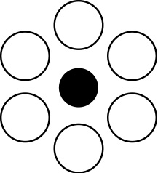 圖(二)
( ) 5. 人體血液中的水分減少時，將會產生何種生理現象？
(A)血液濃度降低 (B)排尿頻率增加
(C)呼吸頻率減少 (D)刺激腦幹感到口渴
( ) 6. 有一訊息的神經傳遞路徑如下：視覺受器→感覺神經→大腦→運動神經→手部肌肉下列選項中，哪一項動作的訊息傳遞過程完全符合上述的路徑？
(A)手碰到熱燙的鍋子，迅速將手縮回
(B)走路時不慎踩到鐵釘，腳即刻縮回
(C)眼睛盯著電腦螢幕，右手操縱著滑鼠
(D)聽見柔和的音樂聲，心情不由得好了起來
( ) 7. 在定量已經飽和的葡萄糖水溶液中，下列哪一種方法可以增加葡萄糖的溶解量？
(A)搖動此飽和水溶液
(B)再加入磨成細粉的葡萄糖
(C)再加入葡萄糖後靜置並維持原來溫度
(D)再加入葡萄糖後加熱使水的溫度提高
( ) 8. 下列何種措施對於預防經由食物和水傳染的疾病沒有直接關連？
(A)消滅蟑螂、蒼蠅等病媒 (B)拒絕與別人共用針頭
(C)飯前便後用肥皂洗手 (D)將水煮滾後再飲用
( ) 9. 我們的眼睛可看遠和看近，主要是因為下列哪一項生理反應？
(A)玻璃體的厚度隨距離遠近而改變 (B)虹膜隨距離遠近而調節瞳孔的大小
(C)視網膜成像的位置隨距離遠近而改變 (D)睫狀肌隨距離遠近而調節水晶體的曲度
( )10. 小瑜將甲、乙試管內容物裝妥，並置於裝有溫水的保麗龍盒中40分鐘後，各加一滴碘液於試管中，其實驗處理及結果如表(一)。此實驗結果可支持下列哪一項敘述？
表(一)
試管 | 內容物 | 碘液測試結果
甲 | 澱粉液＋唾液 | 黃褐色
乙 | 澱粉液＋水 | 藍黑色
(A)唾液中含有葡萄糖 (B)水可使澱粉液呈藍黑色
(C)如將水溫升高，反應時間則可縮短 (D)唾液之中含有可將澱粉轉化的物質
( )11. 小明做胸部Ｘ光檢查時，需要吸氣後閉氣不動，吸氣過程中他的肋骨和橫膈如何運動？
(A)肋骨上舉、橫膈舒張而上升
(B)肋骨上舉、橫膈收縮而下降
(C)肋骨下降、橫膈舒張而上升
(D)肋骨下降、橫膈收縮而下降
( )12. 甲、乙、丙、丁、戊是屬於同一目之五種生物，圖(三)表示它們的分類階層。下列何種生物和戊的親緣關係最接近？
(A)甲 (B)乙 (C)丙 (D)丁
圖(三)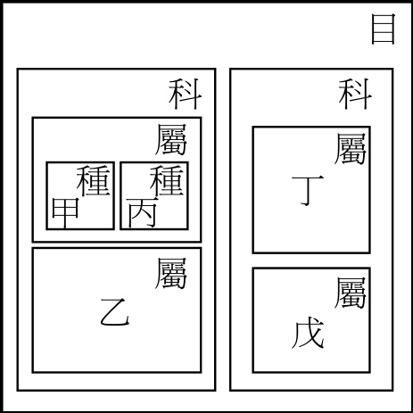 圖(四)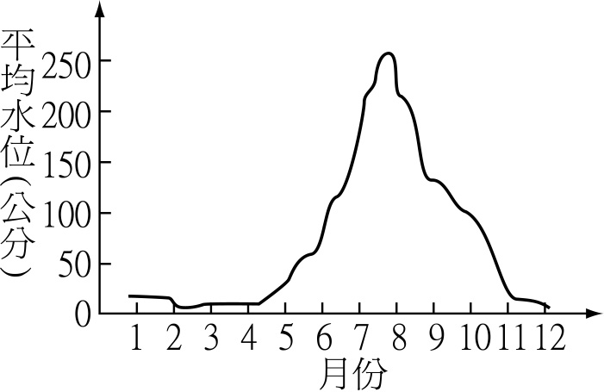
( )13. 圖(四)為學力湖近一百年來每一個月的平均水位變化圖，具有下列何種演化適應的魚類最有可能終年在此環境生存？
(A)需較深的池水生活環境 (B)具流線型身體能快速游動
(C)在淺水的下層泥濘中仍能存活 (D)在環境惡劣時具改變性別的能力
( )14. 圖(五)為世界人口的成長曲線，下列敘述何者錯誤？
圖(五)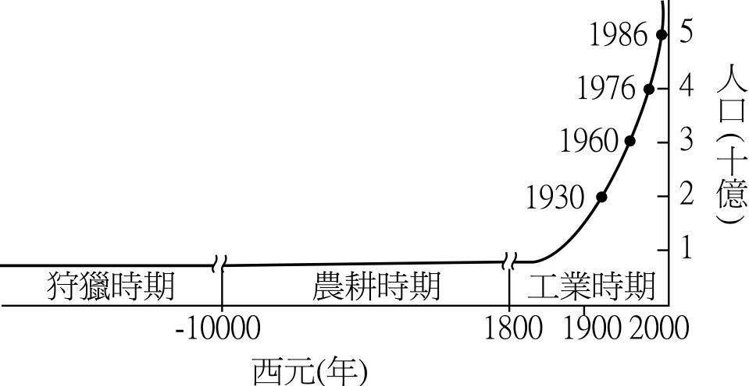
(A)工業時期人的出生率遠大於死亡率
(B)從1930年算起，人口增加一倍需要30年的時間
(C)人類在狩獵時期和農耕時期的人口數增加幅度不大
(D)在1930年到1986年之間人口成長速率有增大的趨勢
( )15. 在光合作用的過程中，來自太陽的能量會儲存在下列何種分子上？
(A)水 (B)氧氣 (C)葡萄糖 (D)二氧化碳
( )16. 下列有關人類「性染色體」的敘述何者正確？
(A)Ｙ染色體比Ｘ染色體長
(B)男性個體的Ｘ染色體來自母親
(C)性染色體的組合為ＸＹ者為女性
(D)女性可能產生兩種含不同性染色體的卵
( )17. 圖(六)為一河流的立體示意圖，若於河中建一水壩，則下列甲、乙、丙、丁四個地點，何處泥沙沉積量最大？
(A)甲 (B)乙 (C)丙 (D)丁
圖(六)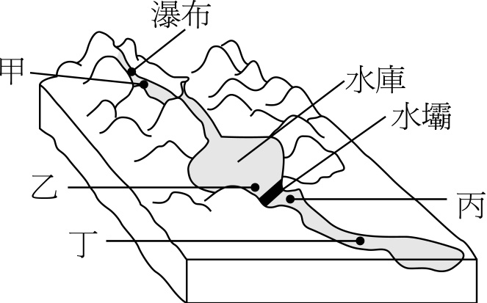 圖(七)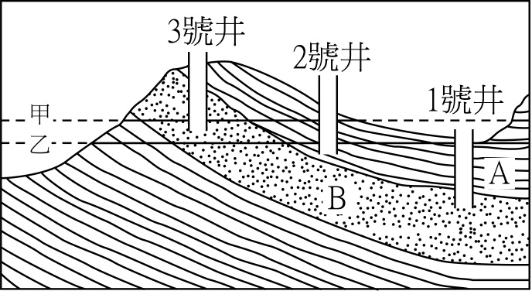
( )18. 圖(七)為某地區之地層剖面示意圖，若1號井為自流井時，則下列敘述何者正確？
(A)甲為地下水位面，Ｂ層為含水層
(B)甲為地下水位面，Ａ層為含水層
(C)乙為地下水位面，Ｂ層為不透水層
(D)乙為地下水位面，Ａ層為不透水層
( )19.將酒精燈甲點火進行燃燒反應，酒精燈乙打開蓋子置於空氣中。經過一段時間之後，兩酒精燈中酒精的高度都明顯下降，則甲、乙兩酒精燈中的酒精主要各發生了何種變化？
(A)兩者皆為化學變化
(B)兩者皆為物理變化
(C)甲發生物理變化，乙發生化學變化
(D)甲發生化學變化，乙發生物理變化
( )20. 某金屬氧化物之化學式可用V₂O_{n}表示，n為一正整數。若已知每莫耳V₂O_{n}之質量為182，則n為下列何者？（原子量：V＝51，O＝16）
(A)8 (B)5 (C)4 (D)3
( )21. 甲溶液是由蒸餾水3mL及1滴濃度為1.0M的鹽酸混合而成，乙溶液是由蒸餾水3mL及1滴甲溶液混合而成。在常溫下，下列有關甲、乙兩溶液的pH值關係何者正確？
(A)甲＜乙＜7 (B)乙＜甲＜7
(C)乙＞甲＞7 (D)甲＜7、乙＞7
( )22. 阿綸在廚房發現了一盒PE膜，上面有如圖(八)的標示，根據這個標示推論此PE膜的性質，下列何者正確？
品名：旺旺PE膜 使用原料：PE（聚乙烯）
耐熱溫度：110℃ 耐冷溫度：－60℃
注意事項：微波加熱前宜在封口處預留間隙或以牙籤刺出三、五小洞，可避免膨脹爆裂。
圖(八)
(A)此PE膜為無機化合物
(B)此PE膜的沸點為110℃
(C)在－60℃時此PE膜熔化成液體
(D)水蒸氣不易由此PE膜逸散出去
( )23. 下列哪一項不是CO₂與SO₂兩者之共同性質？
(A)水溶液呈酸性
(B)有刺激性臭味
(C)常溫常壓呈氣態
(D)可由元素在空氣中燃燒生成
( )24. 使用歸零後的等臂天平來測量物體的質量，當達平衡時，右盤中有一個10克的砝碼，三個2克的砝碼，且騎碼在天平橫梁的第十五個刻度線上。假設天平的橫梁上每一刻度代表0.1克，則左盤待測物體的質量為多少克？
(A)17.50 (B)17.55
(C)15.50 (D)15.55
( )25. 光由玻璃進入空氣時會發生折射現象。下列關於光的傳播路徑之示意圖何者正確？
(A)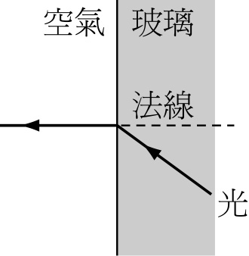 (B)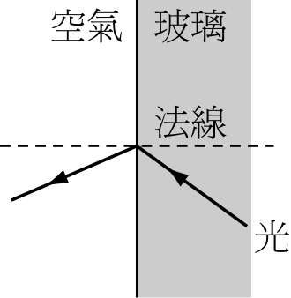 (C)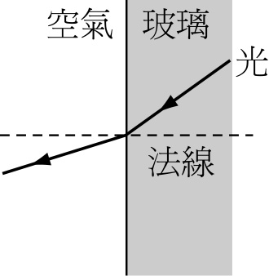 (D)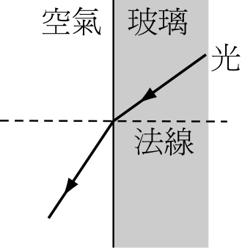
( )26. 小雨將盛有18℃水的杯子放入冷凍庫後，水結成－2℃的冰。下列關於杯子中水變成冰的敘述何者正確？
(A)密度變小 (B)重量減少 (C)體積變小 (D)質量減少
( )27. 下列生物所行的生殖方式，何者其細胞必需經過減數分裂的過程？
(A)渦蟲的斷裂生殖
(B)酵母菌出芽生殖
(C)菊花的種子繁殖
(D)馬鈴薯的營養繁殖
( )28. 不同組織中的細胞形狀不同，功能也不同。在人體中，下列箭頭所指的細胞何者最可能具有快速傳遞訊息的功能？
(A)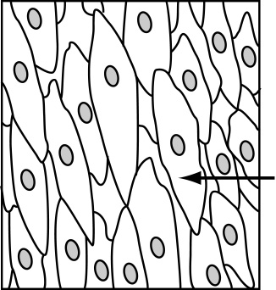 (B)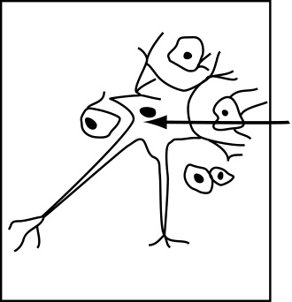 (C)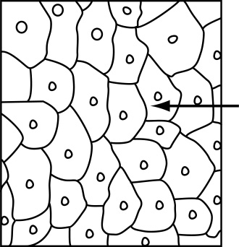 (D)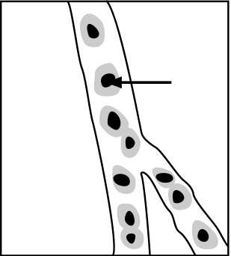
( )29. 下列各項實驗所收集到的氣體，何者不是氧氣？
(A)收集綠豆萌芽時所產生的氣體
(B)收集綠色植物在照光下所產生的氣體
(C)收集雙氧水加入二氧化錳時所冒出的氣體
(D)收集電解氫氧化鈉水溶液正極所產生的氣體
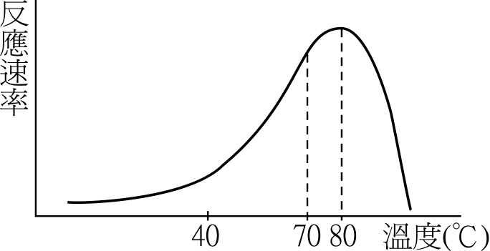
( )30. 圖(九)為一種酵素反應速率與溫度關係之示意圖，此酵素為某種生物生存所必需。這種生物最可能生存於下列何處？
(A)溫帶草原 (B)熱帶河流
(C)高溫溫泉 (D)河口沼澤
圖(九)
( )31. 取帶有等數量葉片的鴨跖草枝條，做不同的處理如表(二)，而後放入盛有等量水的100mL量筒中，置於陽光充分的室外4小時後，哪一個量筒水位最高？
表(二)
量筒編號 | 鴨跖草的處理方法
甲 | 在莖表皮塗上凡士林
乙 | 在葉的下表皮塗上凡士林  (註：凡士林是一種油膏)
丙 | 在葉的上表皮塗上凡士林
丁 | 不做任何處理
(A)甲 (B)乙 (C)丙 (D)丁
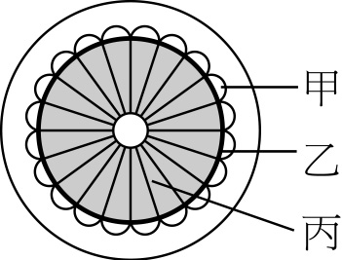
( )32. 圖(十)為某植物莖橫切面的示意圖，下列敘述何者正確？
(A)乙細胞分裂會使莖加粗
(B)土壤中的肥料主要是由甲運送
(C)物質在丙內的運送方向為由上往下 圖(十)
(D)開花時，根儲藏的養分是由丙運送至花芽
( )33. 圖(十一)為經過地層變動後之某地區岩層中化石分布的剖面示意圖。下列關於地層由年老至年輕的順序排列何者正確？
(A)甲→乙→丙→丁 (B)甲→丙→丁→乙 (C)丁→丙→乙→甲 (D)丁→乙→丙→甲
圖(十一)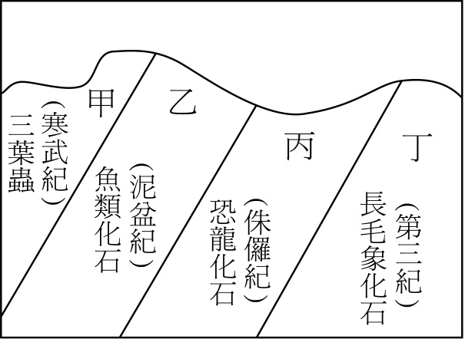 圖(十二)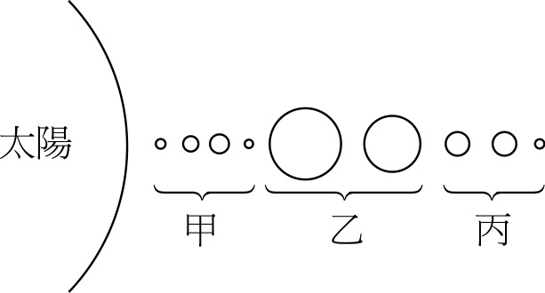
( )34. 圖(十二)為太陽系中各行星距離太陽的遠近順序示意圖。若將圖中之行星分為三大類：甲、乙、丙，則各類星球的平均密度關係何者正確？
(A)甲＜乙 (B)甲＝乙
(C)甲＞丙 (D)甲＝丙
( )35. 氬氣是一種惰性氣體，若以○表示氬原子，則氬氣是以下列何種形式存在？
(A)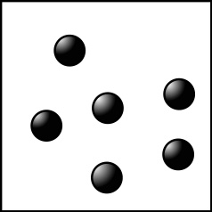 (B)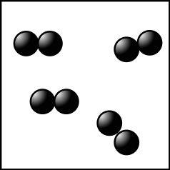 (C)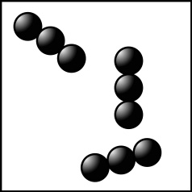 (D)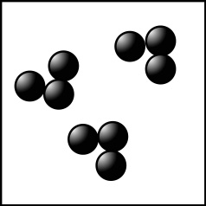
( )36. 小暘取鈉、鋅、銅三種金屬元素任意標示為甲、乙、丙並進行實驗，如圖(十三)所示。根據小暘實驗的流程及觀察的結果，下列敘述何者正確？
圖(十三) 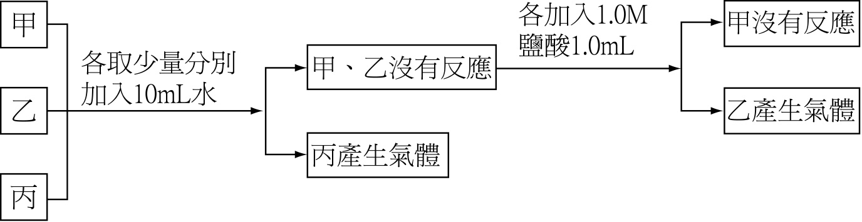
(A)甲為銅，乙為鈉，丙為鋅 (B)甲為鋅，乙為銅，丙為鈉
(C)甲為銅，乙為鋅，丙為鈉 (D)甲為鋅，乙為鈉，丙為銅
( )37. 放一小撮食鹽（NaCl）於水中，食鹽完全溶解。下列有關食鹽在水中變化的敘述何者正確？
(A)食鹽與水反應變成氯化氫分子散佈在水中
(B)食鹽形成鈉離子與氯離子散佈在水中
(C)食鹽形成鈉原子與氯原子散佈在水中
(D)食鹽形成氯化鈉分子散佈在水中
( )38.若以代表許多碳和氫原子結合而成的直鏈聚合物，●代表聚合物端點或接合點的碳原子，則下列各圖所代表的聚合物何者加熱最易熔化？
(A)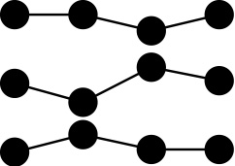 (B)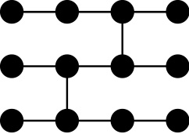 (C)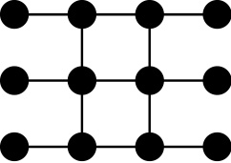 (D)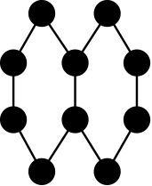
( )39. CO₂是二氧化碳的分子式，下列有關此式所表示的意義何者正確？
(A)二氧化碳分子的組成可能是CO₂、C₂O₄、C₃O₆
(B)二氧化碳分子是由氧原子和碳原子以1：2的比例組成
(C)1莫耳二氧化碳的體積等於1莫耳碳原子和2莫耳氧原子的體積總和
(D)1莫耳二氧化碳的質量等於1莫耳碳原子和2莫耳氧原子的質量總和
( )40. 甲、乙、丙三根相同的軟鐵棒分別環繞不同圈數的線圈，或電路中連接不同電壓的電池組，如圖(十四)所示。下列關於軟鐵棒右端磁場強度的敘述何者正確？
圖(十四)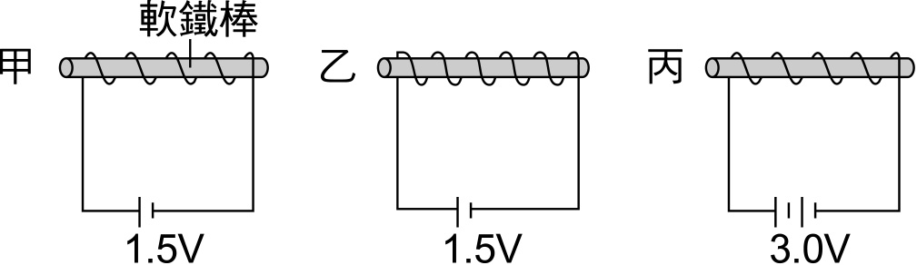
(A)甲＞乙＞丙 (B)甲＝乙＝丙
(C)甲＜乙＜丙 (D)甲＜乙＝丙
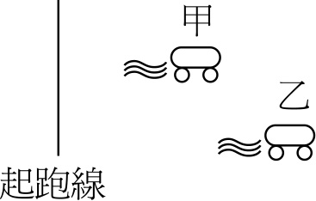
( )41. 有兩部車同時由靜止狀態自起跑線出發，若兩部車皆往同一方向各自作直線等加速度運動，3秒後兩車的相對位置如圖(十五)所示。下列何者為這兩部車速度對時間的關係圖？ 圖(十五)
(A) 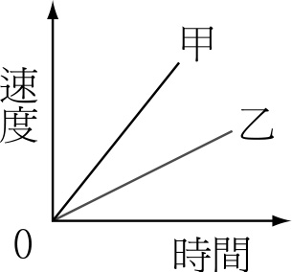 (B) 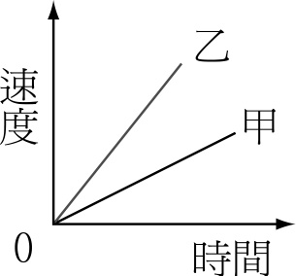
(C) 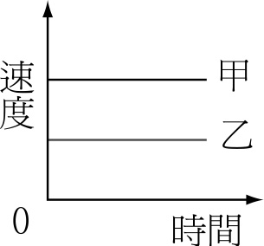 (D) 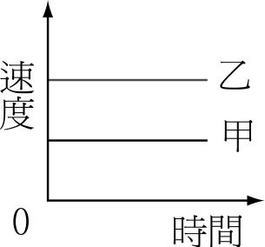
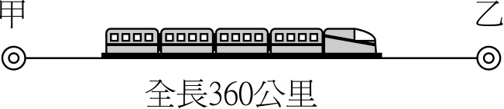
( )42. 圖(十六)為高速鐵路的路線示意圖，路徑全長為360公里。假設高速火車從甲地到乙地用掉的時間最多不超過1.5小時，其行駛時的平均速率為300公里／小時，且每停靠一站均需費時5分鐘。若不考慮甲地與乙地兩站，則中途最多可停靠幾站？圖(十六)
(A)5 (B)4 (C)3 (D)2
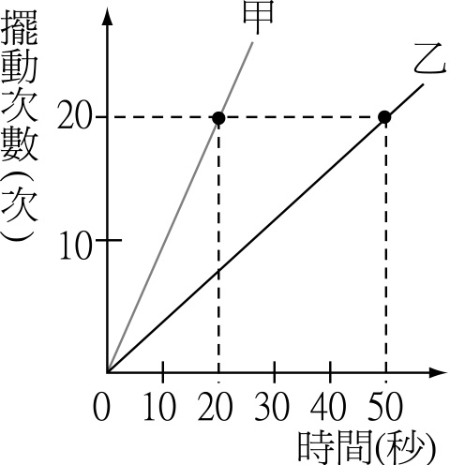
( )43. 圖(十七)為甲、乙兩單擺的擺動次數與時間之關係圖。下列關於甲、乙兩單擺的週期之敘述何者正確？
(A)甲擺的週期是1.0秒，乙擺的週期是3.0秒
(B)甲擺的週期是1.0秒，乙擺的週期是2.5秒
(C)甲擺的週期是2.0秒，乙擺的週期是0.4秒
(D)甲擺的週期是3.0秒，乙擺的週期是2.5秒
圖(十七)
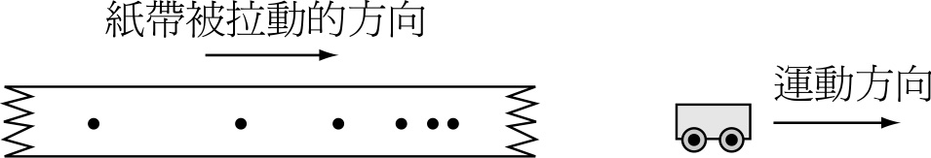
( )44. 以固定頻率的打點計時器紀錄小車在水平面上向右所做的直線運動，如圖(十八)所示。下列有關此實驗的敘述何者正確？ 圖(十八)
(A)小車運動速率漸增
(B)小車所受合力為零
(C)紙帶上相鄰兩點距離愈大，其時間間隔愈長
(D)紙帶上相鄰兩點距離愈小，小車運動速率愈大
( )45. 水氣上升時，因溫度的改變，在天空中會形成各種形狀的雲朵。下列何者為雲朵的組成？
(A)皆為水氣
(B)水滴或水氣
(C)水氣或冰晶
(D)水滴或冰晶
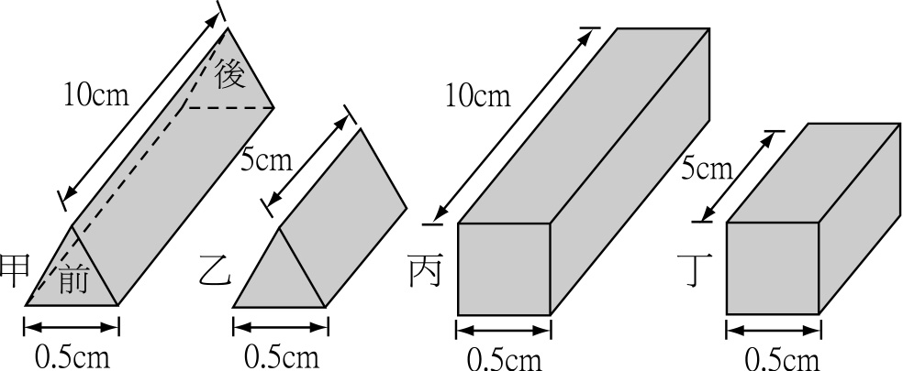
( )46. 四支相同材質的實心銅棒，截面分別為正三角形及正方形，銅棒各邊的邊長如圖(十九)所示。已知正三角形的面積小於正方形的面積。若分別將這四支遵守歐姆定律的銅棒前後兩端接通電流，則下列各棒所測得的電阻值何者正確？ 圖(十九)
(A)甲棒的電阻最大，乙棒的電阻最小
(B)甲棒的電阻最大，丁棒的電阻最小
(C)丙棒的電阻最大，乙棒的電阻最小
(D)丙棒的電阻最大，丁棒的電阻最小
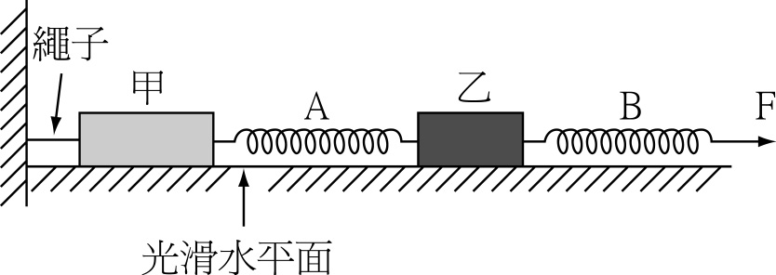
( )47. Ａ、Ｂ兩條相同的彈簧分別與置於光滑水平面上的甲、乙兩物體連接，甲物體左端用繩子與牆連繫，如圖(二十)所示。若水平施力Ｆ與Ｂ彈簧達到力平衡，且兩彈簧的使用不超過彈性限度，則下列Ａ彈簧的伸長量△XA與Ｂ彈簧的伸長量△XB之關係何者正確？ 圖(二十)
(A)△XA＝△XB
(B)△XA＞△XB
(C)△XA＜△XB
(D)無法判斷

( )48. 阿山經常有皮下瘀血及牙齦出血的現象，依此現象判斷，阿山需要多攝取下列表(三)中哪一種食物來補充所缺乏的營養素？（ˇ表示含有該項成份）
表(三)
主要成份  食物 | 醣類 | 蛋白質 | 鐵 | 鈣 | 維生素Ａ | 維生素B₂ | 維生素Ｃ
甲 | ˇ |  | ˇ |  |  |  | ˇ
乙 | ˇ | ˇ |  | ˇ |  | ˇ
丙 |  | ˇ | ˇ |  | ˇ
丁 | ˇ
(A)甲 (B)乙 (C)丙 (D)丁
( )49. 在室溫下，小雲將質量56克的鐵塊加熱，使它吸收700cal的熱量。已知質量為1克的鐵溫度上升1℃，大約需要吸收0.1cal的熱量。假設溫度的變化以℃為單位，下列何項可算出鐵塊上升的溫度？
(A)700÷0.1×56 (B)700÷0.1÷56 (C)700×0.1×56 (D)700×0.1÷56
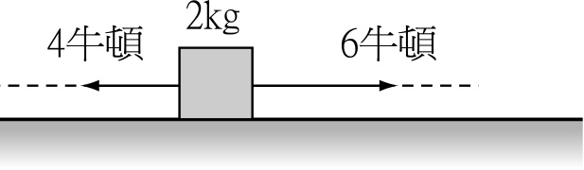
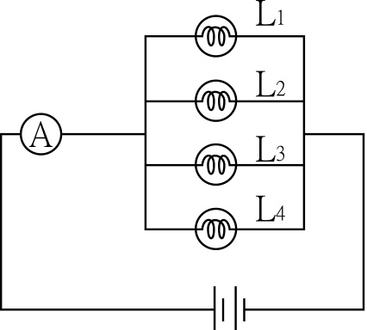
( )50. 圖(二十一)所示，量值分別為4牛頓及6牛頓，在同一水平直線上，方向相反的兩個力，同時作用在原本靜止於光滑水平面，質量為2kg的物體上。下列關於此物體受這兩個力作用的敘述何者正確？ 圖(二十一)
(A)若物體被釘子釘住不動時，此二力可視為平衡
(B)要使物體維持二力平衡，須提供向左10牛頓的力
(C)物體在水平線上只受此二力時，將向右做加速度運動
(D)若物體只受此二力時，物體所受的合力大小為10牛頓
( )51. 電路裝置，如圖(二十二)所示。L₁、L₂、L₃及L₄為四個相同的燈泡。若燈泡L4的燈絲突然斷掉，且安培計的電阻忽略不計，則電池所提供的總電功率有何改變？
變大 (B)變小 (C)不變 (D)變為零
圖(二十二)
◎閱讀下列文章後，回答52～53題
曹沖從小就很聰明。有一天外國使節進貢一隻大象給中國，大家都對這龐然大物的重量很好奇，但是又沒有一個適當的工具可以測量它的重量，這時曹沖聲稱他有辦法可以量出大象的重量。他讓大象站在船上，然後在船側刻劃出水面的位置。等到大象離開船後，他就叫工人搬石頭到船上，讓船身逐漸下沉，直到水面到達所刻劃的記號為止。他把船上的石頭分別稱重，不久就向大家宣佈了大象的重量。
( )52. 當大象站在船上時，假設只考慮力的大小。下列關於力的敘述何者正確？
(A)「大象所受到的重力」等於「船載大象時所受的浮力」
(B)「大象所受到的重力」等於「船未載大象時所受的浮力」
(C)「大象與船整體所受到的重力」等於「船載大象時所受的浮力」
(D)「大象與船整體所受到的重力」等於「船未載大象時所受的浮力」
( )53. 下列關於大象、石頭與船的重量關係之敘述何者正確？
(A)「大象的重量」等於「船上石頭的總重量」
(B)「大象的重量」等於「石頭和船的總重量」
(C)「船上石頭的總重量」等於「大象和船的總重量」
(D)「船上石頭的總重量」等於「未載大象的船的重量」

◎閱讀下列文章後，回答54～55題
某科學家使用圖(二十三)的裝置，在密閉條件下加熱曲頸瓶中的汞（Hg）。加熱一段時間，他發現銀白色的汞變成了紅色的粉末，且玻璃鐘罩內的水面也往上升，當水面不再改變時停止加熱，冷卻至室溫後之結果如圖(二十四)所示。這種紅色的粉末是氧化汞（HgO），他認為這是汞和玻璃鐘罩內的某種氣體結合產生的。如果把氧化汞取出加熱，這種氣體就會跑出來，後來這種氣體被命名為「氧」。
圖(二十三)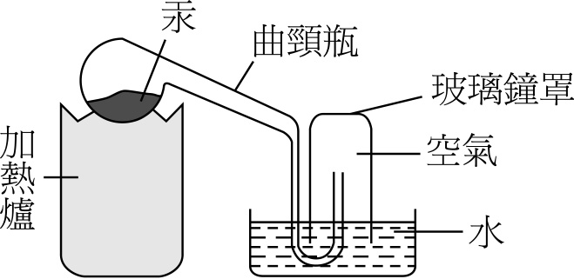 圖(二十四)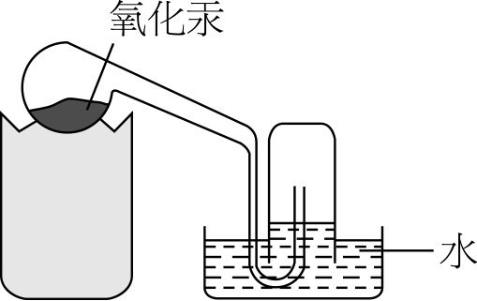
( )54. 在上述的實驗中，加熱曲頸瓶內的汞，可用下列哪一項反應式來表示？
(A)Hg＋O₂→HgO₂ (B)2HgO→2Hg＋O₂
(C)2Hg＋O₂→2HgO (D)2HgO₂→2HgO＋O₂
( )55. 若以M_{a}、M_{b}分別表示加熱前和加熱後曲頸瓶內物質的質量，W_{a}、W_{b}分別表示加熱前和加熱後玻璃鐘罩內氣體的質量，則下列各關係式何者正確？
(A)M_{b}－M_{a}＝W_{a} (B)M_{b}＝W_{a}＋W_{b}
(C)M_{a}＋W_{a}＝M_{b}＋W_{b} (D)M_{a}－W_{a}＝M_{b}－W_{b}

◎閱讀下列文章後，回答56～58題
大智為探索不同固體溶質對水的降溫效果，設計了一個實驗，以下是大智的實驗步驟：
一、室溫下取4支乾淨的試管貼標籤以作為識別，在每一試管中分別倒入5克的水。
二、分別在每一試管中加入固體甲1～4克，攪拌混合後立即測量所達到的最低溫度，並記錄所降低的溫度。
三、分別以固體乙、丙、丁取代固體甲，重覆前面的步驟，結果如表(四)所示。
表(四)
溶質的種類 | 甲 |  |  |  | 乙 |  |  |  | 丙 |  |  |  | 丁
溶質的質量(克) | 1 | 2 | 3 | 4 | 1 | 2 | 3 | 4 | 1 | 2 | 3 | 4 | 1 | 2 | 3 | 4
降低的溫度（℃） | 10.5 | 12.0 | 12.0 | 12.0 | 7.0 | 8.5 | 10.5 | 10.5 | 12.5 | 11.5 | 10.0 | 10.0 | 14.2 | 13.0 | 13.0 | 13.0
（上表中各試管中的固體皆完全溶解於5克水中）
( )56. 若以不同的曲線分別表示甲、乙、丙、丁等四種固體的降溫效果，則下列各圖形，何者可表示大智的實驗結果？
(A)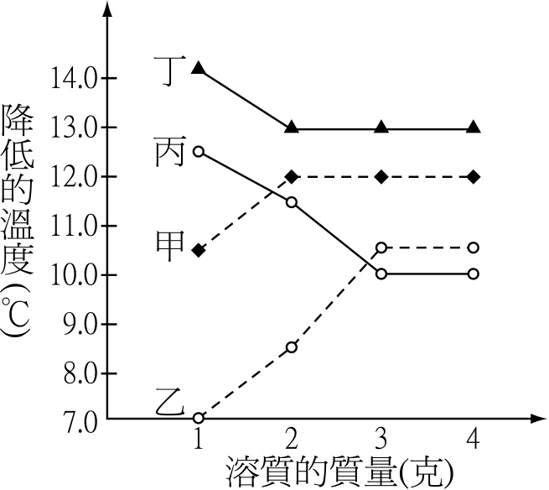 (B)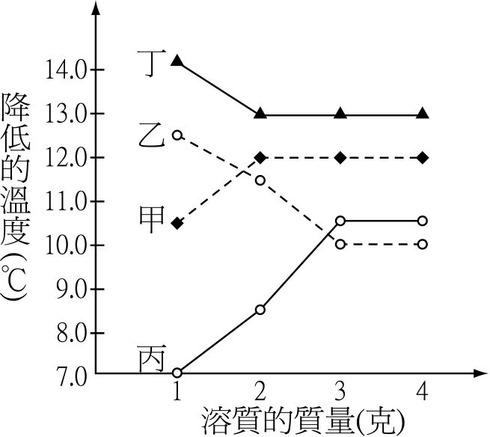
(C)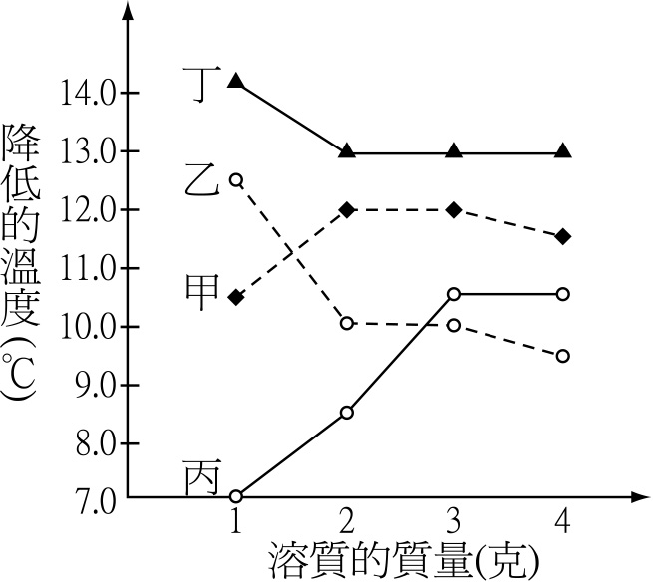 (D)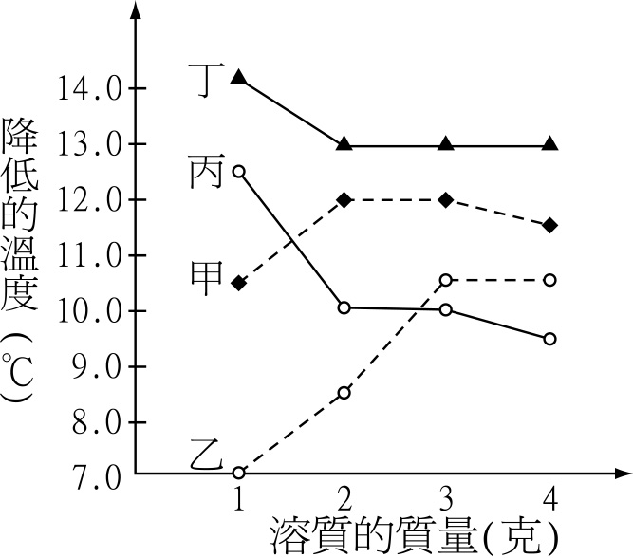
( )57. 室溫下分別在5克的水中，加入下列哪一項固體，所得的水溶液溫度最低？
(A)1克甲 (B)2克乙 (C)3克丙 (D)4克丁
( )58. 在5克水中，比較加入溶質的降溫效果，下列敘述何者符合大智的實驗結果？
(A)對不同種的溶質而言，當溶質為1克時，甲的降溫效果最佳
(B)對不同種的溶質而言，當溶質為4克時，乙的降溫效果最佳
(C)對同一種溶質而言，當加入溶質為4克時，其降溫效果最佳
(D)對同一種溶質而言，當加入溶質為3克或4克時，兩者降溫效果相等

【答案】
1.C 2.D 3.A 4.D 5.D 6.C 7.D 8.B 9.D 10.D
11.B 12.D 13.C 14.B 15.C 16.B 17.B 18.A 19.D 20.B
21.A 22.D 23.B 24.A 25.D 26.A 27.C 28.B 29.A 30.C
31.B 32.A 33.A 34.C 35.A 36.C 37.B 38.A 39.D 40.C
41.B 42.C 43.B 44.A 45.D 46.B 47.A 48.A 49.B 50.C
51.B

二、題組
52.C 53.A 54.C 55.C 56.A 57.D 58.D

